用旧电脑自制debian下载机
- 准备工具
一台旧电脑
一个u盘
在电脑上安装ultraISO ，putty
- 下载debian系统并且制作启动u盘
- 访问debian下载界面：https://www.debian.org/distrib/
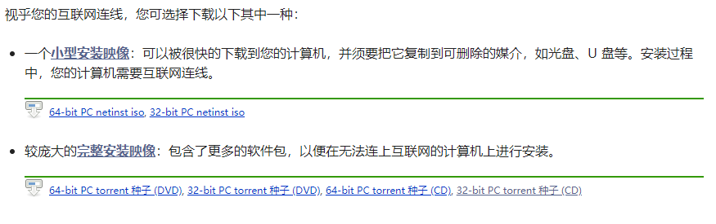
电脑内存大于4g安装64位系统，小于4g则安装32位系统
- 制作启动u盘
详细内容可以参考这篇文章：https://www.cnblogs.com/coxiseed/p/9851459.html
当然制作光盘启动盘或者直接使用winPE启动盘也是可以的
- 安装debian系统
- 从u盘启动系统
不同电脑的启动方式各不相同，这里直接展示成功启动后的界面
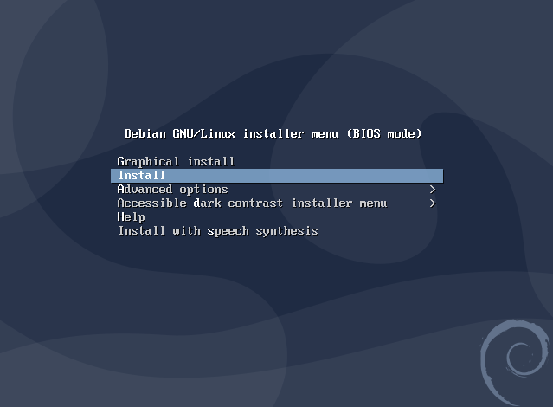
- 安装系统
可以参考https://blog.csdn.net/F8qG7f9YD02Pe/article/details/95553826
注意，前两个选项是安装图形界面，会占用额外内存，下载机本身并不需要图形界面，所以不建议安装
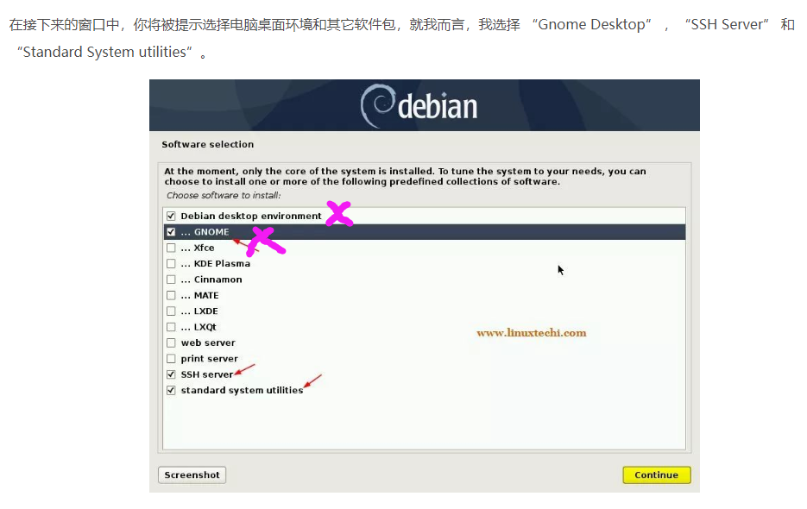
在不安装图形界面的情况下系统安装成功后是这样的
然后就可以拔掉显示器接口啦，只要连网线和电源就好了
- 安装aria2下载工具
- 使用putty连接安装了debian系统的电脑
首先你得找到这台电脑的内网ip，然后用putty连接
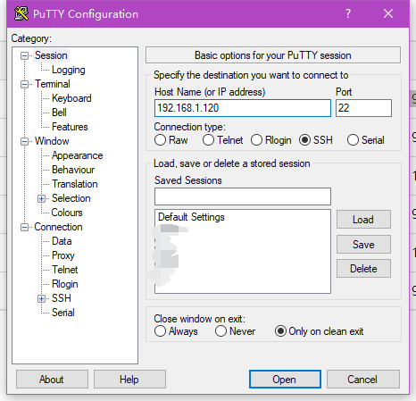
选择“是”
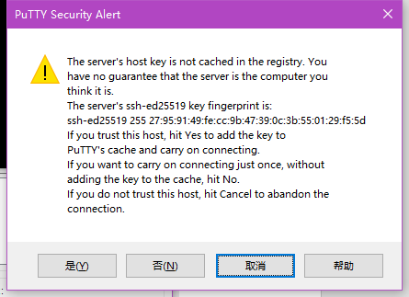
然后应该是这样的界面
登录，注意，登录密码是不会显示的，你看我这好像没有输入密码，实际已经输入了并且登录了
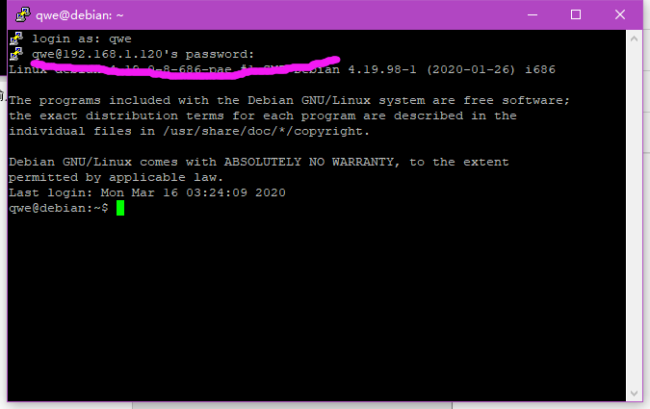
这个软件右键是粘贴
输入su
输入你得root密码
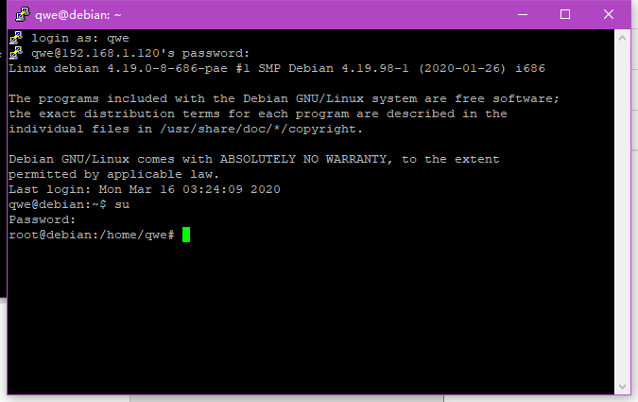
将以下内容依次复制并回车，前面的注释不用复制
安装aria2软件 apt install aria2
确认安装 y
创建文件夹 mkdir /root/.aria2
创建必要文件 touch /root/.aria2/aria2.session
创建必要文件 touch /root/.aria2/aria2.log
创建配置文件 touch /root/.aria2/aria2.conf
编辑配置文件 nano /root/.aria2/aria2.conf

接下来复制以下全部内容
# '#'开头为注释内容, 选项都有相应的注释说明, 根据需要修改 ##
## 被注释的选项填写的是默认值, 建议在需要修改时再取消注释 ##

## 文件保存相关 ##

# 文件的保存路径(可使用绝对路径或相对路径), 默认: 当前启动位置
dir=/save/
# 启用磁盘缓存, 0为禁用缓存, 需1.16以上版本, 默认:16M
disk-cache=32M
# 文件预分配方式, 能有效降低磁盘碎片, 默认:prealloc
# 预分配所需时间: none < falloc ? trunc < prealloc
# falloc和trunc则需要文件系统和内核支持
# NTFS建议使用falloc, EXT3/4建议trunc, MAC 下需要注释此项
file-allocation=none
# 断点续传
continue=true

## 下载连接相关 ##

# 最大同时下载任务数, 运行时可修改, 默认:5
max-concurrent-downloads=10000
# 同一服务器连接数, 添加时可指定, 默认:1
max-connection-per-server=5
# 最小文件分片大小, 添加时可指定, 取值范围1M -1024M, 默认:20M
# 假定size=10M, 文件为20MiB 则使用两个来源下载; 文件为15MiB 则使用一个来源下载
min-split-size=10M
# 单个任务最大线程数, 添加时可指定, 默认:5
split=20
# 整体下载速度限制, 运行时可修改, 默认:0
#max-overall-download-limit=0
# 单个任务下载速度限制, 默认:0
#max-download-limit=0
# 整体上传速度限制, 运行时可修改, 默认:0
#max-overall-upload-limit=0
# 单个任务上传速度限制, 默认:0
#max-upload-limit=0
# 禁用IPv6, 默认:false
disable-ipv6=true

## 进度保存相关 ##

# 从会话文件中读取下载任务
input-file=/root/.aria2/aria2.session
# 在Aria2退出时保存`错误/未完成`的下载任务到会话文件
save-session=/root/.aria2/aria2.session
# 定时保存会话, 0为退出时才保存, 需1.16.1以上版本, 默认:0
#save-session-interval=60

## RPC相关设置 ##

# 启用RPC, 默认:false
enable-rpc=true
# 允许所有来源, 默认:false
rpc-allow-origin-all=true
# 允许非外部访问, 默认:false
rpc-listen-all=true
# 事件轮询方式, 取值:[epoll, kqueue, port, poll, select], 不同系统默认值不同
#event-poll=select

#max-overall-download-limit=0
# 单个任务下载速度限制, 默认:0
#max-download-limit=0
# 整体上传速度限制, 运行时可修改, 默认:0
#max-overall-upload-limit=0
# 单个任务上传速度限制, 默认:0
#max-upload-limit=0
# 禁用IPv6, 默认:false
disable-ipv6=true

## 进度保存相关 ##

# 从会话文件中读取下载任务
input-file=/root/.aria2/aria2.session
# 在Aria2退出时保存`错误/未完成`的下载任务到会话文件
save-session=/root/.aria2/aria2.session
# 定时保存会话, 0为退出时才保存, 需1.16.1以上版本, 默认:0
#save-session-interval=60

## RPC相关设置 ##

# 启用RPC, 默认:false
enable-rpc=true
# 允许所有来源, 默认:false
rpc-allow-origin-all=true
# 允许非外部访问, 默认:false
rpc-listen-all=true
# 事件轮询方式, 取值:[epoll, kqueue, port, poll, select], 不同系统默认值不同
#event-poll=select
# RPC监听端口, 端口被占用时可以修改, 默认:6800
rpc-listen-port=6800
# 设置的RPC授权令牌, v1.18.4新增功能, 取代 --rpc-user 和 --rpc-passwd 选项
#rpc-secret=<TOKEN>
# 设置的RPC访问用户名, 此选项新版已废弃, 建议改用 --rpc-secret 选项
#rpc-user=<USER>
# 设置的RPC访问密码, 此选项新版已废弃, 建议改用 --rpc-secret 选项
#rpc-passwd=<PASSWD>

## BT/PT下载相关 ##

# 当下载的是一个种子(以.torrent结尾)时, 自动开始BT任务, 默认:true
#follow-torrent=true
# BT监听端口, 当端口被屏蔽时使用, 默认:6881-6999
listen-port=51413
# 单个种子最大连接数, 默认:55
#bt-max-peers=55
# 打开DHT功能, PT需要禁用, 默认:true
enable-dht=true
# 打开IPv6 DHT功能, PT需要禁用
#enable-dht6=false
# DHT网络监听端口, 默认:6881-6999
#dht-listen-port=6881-6999
# 本地节点查找, PT需要禁用, 默认:false
#bt-enable-lpd=true
# 种子交换, PT需要禁用, 默认:true
enable-peer-exchange=true
# 每个种子限速, 对少种的PT很有用, 默认:50K
bt-request-peer-speed-limit=0K
# 客户端伪装, PT需要
peer-id-prefix=-TR2770-
user-agent=Transmission/2.77
# 当种子的分享率达到这个数时, 自动停止做种, 0为一直做种, 默认:1.0
seed-ratio=0# 强制保存会话, 即使任务已经完成, 默认:false
# 较新的版本开启后会在任务完成后依然保留.aria2文件
#force-save=false
# BT校验相关, 默认:true
#bt-hash-check-seed=true
# 继续之前的BT任务时, 无需再次校验, 默认:false
bt-seed-unverified=true
# 保存磁力链接元数据为种子文件(.torrent文件), 默认:false
bt-save-metadata=false
复制完粘贴后按ctrl加X两个键，然后输入y，回车

将以下内容依次复制并回车，前面的注释不用复制
创建文件下载目录 touch /save
设置aria2自动运行 nano /etc/rc.local

复制粘贴以下内容
aria2c --conf-path="aria2.conf" -D
复制完粘贴后按ctrl加X两个键，然后输入y，回车

将以下内容依次复制并回车，前面的注释不用复制
进入配置文件所在文件夹 cd /root/.aria2
运行配置文件 setsid aria2c --conf-path="aria2.conf"
到此为止aria2已经成功运行了
- 安装samba服务
将以下内容依次复制并回车，前面的注释不用复制
安装samba服务 apt install samba
确认安装 y

出现了一个提示框，选择“yes”
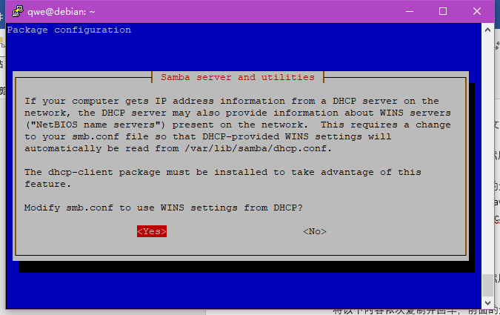

将以下内容依次复制并回车，前面的注释不用复制
共享下载文件夹 chmod 777 /save
创建配置文件 cp /etc/samba/smb.conf /etc/samba/smb.conf.bak
修改配置文件 nano /etc/samba/smb.conf

在最后一行复制粘贴以下内容
[share]
path = /home/ivo/share
available = yes
browsealbe = yes
public = yes
writable = yes
复制完粘贴后按ctrl加X两个键，然后输入y，回车
创建你的smb服务器密码 smbpasswd -a qwe（这个qwe是我安装系统时创建的账号，这个位置填写你自己创建的账号的名称）
然后输入密码
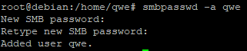
启动smb服务 /etc/init.d/samba-ad-dc restart
现在smb服务已经安装成功了
- 下载以及打开共享文件夹
http://webui-aria2.ghostry.cn/#
http://aria2.net/#!/downloading
以上两个网站都可以使用aria2下载
需要在“设置——连接设置”中添加你aria2所在的内网ip
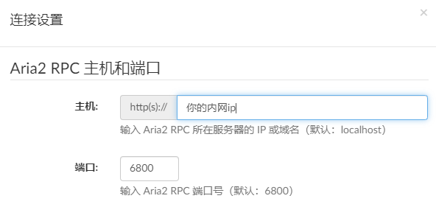
这样就可以使用aria2下载bt种子了
共享文件夹则是在文件夹顶栏输入\\下载机的内网ip，例如\\192.168.1.117
然后你需要输入你的smb用户名和密码登录，登陆过一次就不需要再输入了

萌新第一次发教程。。。说不准会有哪写错的，还请谅解QWQ

